**МБОУ «Борагангечувской СОШ»**

**Провел**

**Познавательно-развлекательную игру по информатике**

**в 7 классе**

**преподаватель: Османов Дж.А.**

**Цели мероприятии:**

– *проверить знания учащихся по информатике и общую эрудицию учащихся;*

– *развивать интеллектуальные качества уч-ся, познавательный интерес и творческие способности;*

– *игровой формой повысить интерес к предмету, культуру общения между учащимися*.

**Оборудования**: *ПК, интерактивная доска, карточки с заданием, мультимедийная презентация.*

**Форма проведения**: *игра.*

**Участники марафона:** *команды по 5 человек*

**Ход мероприятия:**

- *Дорогие зрители и болельщики, уважаемое жюри! Мы начинаем наш познавательно-развлекательный марафон «Информатика - наш друг!»*

Сегодня встречаем 2 команды 7 класса.

1 команда «Процессор»,

2 команда «Оперативная память»

**1 конкурс. Представление команд (по 5-ти балльной системе).**

1. Название команды.
2. Эмблема команды.
3. Девиз команды.

**2 конкурс. «Веришь – не веришь»**

Командам будут задаваться вопросы. Участники посовещавшись, должны поднять одну из табличек с надписями «ДА» или «НЕТ».

1. *Верите ли вы, что название устройства для ввода информации джойстик в переводе с английского языка дословно переводится как «радостная палка»? – ДА*
2. *Верите ли вы, что на старом механическом вычислительном устройстве – арифмометре – можно было умножать восьмизначные числа на четырехзначные? – ДА*
3. *Верите ли вы, что в Великобритании есть города Винчестер, Адаптер и Дигитайзер? – НЕТ*
4. *Верите ли вы, что название известной компании Microsoft в переводе с английского означает «мелкомягкий»? – ДА*
5. *Верите ли вы, что были первые модели персональных компьютеров, у которых отсутствовал жесткий магнитный диск? – ДА*
6. *Верите ли вы, что операционная система Windows допускает, чтобы в одной папке находились файлы с одинаковыми именами? – НЕТ*
7. *Верите ли вы, что основатель и глава фирмы Microsoft Билл Гейтс не получил высшего образования? – ДА*
8. *Верите ли вы, что после операции, называемой дефрагментацией, объем свободного места на диске станет больше? – НЕТ*
9. *Верите ли вы, что кроме дискет диаметром 3,5 и 5,25 дюйма, ранее использовались дискеты диаметром 8 дюймов? – ДА*
10. *Верите ли вы, что на некоторых ноутбуков нет дисковода для считывания магнитных дисков? – ДА*

**3 конкурс. «Пойми меня» - конкурс мимики и жестов.**

*Ученик Помните анекдот:*

*Участник за 1 минуту должен донести полученную информацию до других участников команды. Нельзя использовать при передачи информации голос, письмо. Если команда начинает просто последовательно перечислять различные устройства компьютера, то победа присуждается соперникам.*

*Каждое слово оценивается в 2 балла.*

*Прошу капитанов команд подойти ко мне, вытащить карточку с первым словом. В слух слово не произносить. 30 секунд на размышление и изображаем загаданное.*

Задание: Изобразить мимикой и жестами:

1. Принтер / компьютер завис.
2. Колонки / неисправный дисковод.

**4 конкурс. «Калейдоскоп»**

*В таблице необходимо найти слова, имеющие отношения к компьютеру и объяснить их значение. Каждая команда получает карточку, ей дается время на размышление, ответы поочередно зачитывают, так чтоб не повторялись слова. За каждое слово по 1 баллу.*

*(монитор, модем, сканер, принтер, мышь, фрагмент, редактор, информация, джойстик, папка, винчестер, абак, адаптер, дискета, интернет, курсор, таблица).*

**5 конкурс. «Битва умов».**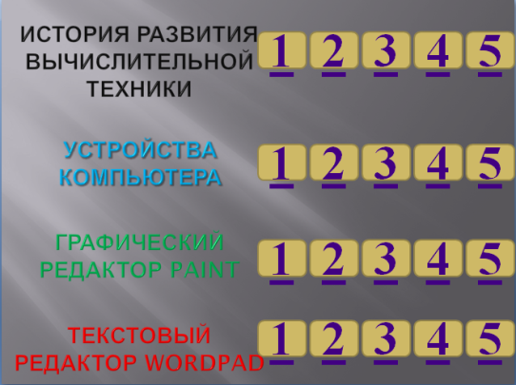

История развития ВТ.

1. *Чем пользовались люди для счета предметов до появления первых счетных устройств? (пальцы рук, камешки, зарубки, засечки).*
2. *Этот счетный инструмент у китайцев назывался «суан-пак», у японцев – «серобян», а у Греков в Западной Европе - …? (абак).*
3. *Кто был автором первой механической счетной машинки во Франции? (Блез Паскаль).*
4. *В каких годах появились электронные счетные машинки в СССР? (50-е годы).*
5. *Назовите элементную базу ЭВМ первого поколения? (электронные лампы).*

Устройства компьютера.

1. *Устройства для вывода информации на экран. (Монитор).*
2. *Самая главная часть компьютера, «мозг» компьютера . (Процессор).*
3. *Устройство для ввода алфавитно-цифровой информации в компьютер. (Клавиатура).*
4. *Устройство для ввода управленческой информации в компьютер. (Мышь).*
5. *Устройство, которое позволяет переснимать изображения на бумаге и помещать его на экран дисплея. (Сканер).*

Графический редактор Paint.

1. *Запуск программы. (Пуск – Программы – Стандартные - …).*
2. *Из каких элементов состоит рабочее окно графического редактора? (строка заголовка, строка меню, инструменты, палитра, рабочая область, строка состояния).*
3. *Назовите команду для сохранения рисунка (Файл – Сохранить как…).*
4. *Сколько последних действий можно отменить в графическом редакторе? (три последних действий).*
5. *Перечислите дополнительные возможности графического редактора Paint (копирование, перемещение, размножение, отражение, растяжение, наклон, печать рисунка).*

**Текстовый редактор WordPad.**

1. *Запуск текстового редактора (Пуск – Программы – Стандартные - ….).*
2. *Каково предназначение текстового редактора? (позволяет создавать простейшие текстовые документы).*hello_html_m73e7f1ca.png
3. *Какую функцию выполняет эта кнопка на панели Стандартной (Копировать).*
4. *С помощью какой команды можно изменить шрифт в документе? (Формат- Шрифт).*
5. *Укажите этап копирования и вставки фрагмента текста? (выделить текст – копировать – поставить курсор и вставить).*

***Наш марафон подошел к концу. Просим жюри подсчитать баллы и объявить победителей нашего марафона.***

***Награждение победителей.***

**Всем спасибо. До новых встреч!!!**